**Séquence 6**

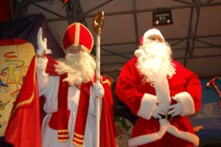

**Compétences :**

**\***Lire un écrit à caractère informatif et y repérer les informations nécessaires.

**\***Situer des informations dans un cadre chronologique.

**\***Regarder un documentaire à caractère informatif et y repérer les informations nécessaires.

**\***Savoir reconnaitre une trace du passée.

* s’approprier des mots de vocabulaires et savoir reconnaître : une enluminure, une icone, une sculpture, un bâtiment, un vitrail, une photographie, une illustration.

**\***Situer des lieux sur des cartes.

|  |
| --- |
| **A l’aide du document 1 : C’est pas sorcier « Le Père Noël, on ne lui fait pas de cadeau »** |

Rovaniemi se trouve au _______ de la Finlande un pays qui lui se trouve aussi au ______de l’Europe.

La ville se trouve également sur le _____________________.

Au-delà du cercle polaire en hiver le soleil ne se lève ______ la température peut donc descendre jusqu’à _________ Degré.

Le solstice d’été à lieu le _________________ et le solstice d’hiver à lieu le ___________________

Les celtes fêtaient le dieu associé à la ___________________ et à la _______________________

Les romains fêtaient les ____________________ il y avait pendant cette cérémonie des échanges de _________________ appelé strénaé.

Odin un dieu _________________ apportait des cadeaux et bénissait les récoltes.

Les autorités religieuses ont décidé de la date de la naissance du petit Jésus arbitrairement le 24 décembre mais cela n’était pas innocent car la naissance de Jésus représente le ________________ Ils pensaient donc remplacer toutes les autres divinités ________________, fêtées à cette période.

Les saints fêtés à cette période ont même récupérer des ________________ D’anciennes divinités.

Saint-Nicolas vivait au IVème siècle en ______________________.

Il devient plus tard le protecteur des ________________________.

Ce sont les ______________________ qui introduisent sont culte en Europe occidentale.

A partir de l’an _____________ St-Nicolas est fêté dans toute l’Europe.

Au XIIème siècle il devient protecteur des enfants et commence donc à distribuer des ____________

Le croque mitaine est un parent du père fouettard qui distribue des ___________________.

Fin du XVème siècle découverte de l’Amérique. Des européens partent et emmènent dans leurs valises __________________________

En 1822 on commence à entendre parler du _________________ nommé aussi _______________

Le père noël arrive en Europe après la _____________________ Et la _______________________

Le père noël était très présent dans les publicités mais la plus connue est celle de _________________ en 1930.

Il y a __________ fuseaux horaires se sont des lignes imaginaires qui représente les 24h de la journée.

Le père noël profite de ce ______________________ pour faire sa tournée.

On peut fêter noël sans pour autant être _________________________

En Asie noël est fêté mais bien moins que les ______________ traditionnelles.

En Afrique on célèbre surtout la ___________________ sauf en _____________________

Mais pas de noël sans _________________ Même au Mexique ou ils ne poussent gère.

En Australie aussi ont fête noël sur la ________________________

|  |
| --- |
| **A l’aide du document 2 : Un peu d’histoire… La véritable identité de Saint-Nicolas…** |

1. Complète cette fiche d’identité sur saint-Nicolas

|  |
| --- |
| Nom : ________________________________  Date de naissance : ______________________  Lieu de naissance : _______________________  Métier : _______________________________  Date de décès : __________________________  Saint-patron : _________________________________________________ |

1. Dans quel pays Saint-Nicolas habitait-il ? Quel est le nom actuel de ce pays ?

______________________________________________________________________________________________________________________________________________________

1. Cite un exemple qui montre la bienveillance de Saint-Nicolas.

______________________________________________________________________________________________________________________________________________________

1. Quel est la date de sa fête ? Pourquoi a-t-on choisi ce jour ?

________________________________________________________________________________________________________________________________________________

1. Que fait Saint-Nicolas la nuit du 5 au 6 décembre ?

________________________________________________________________________________________________________________________________________________

1. Quel est le compagnon de Saint-Nicolas ? Que fait-il ?

________________________________________________________________________________________________________________________________________________

|  |
| --- |
| **A l’aide du documents 3 : Comment est Saint-Nicolas ?** |

1. Note les numéros des photos correspondant aux critères suivants :

|  |  |
| --- | --- |
| * Ces images sont des traces du passé | _________________ |
| * Ces images représentent Saint-Nicolas dans l’imaginaire des enfants. | _________________ |
| * Saint-Nicolas est accompagné du Père Fouettard | _________________ |
| * C’est l’évêque Nicolas de Myre qui est représenté. | _________________ |
| * On voit que Saint-Nicolas est le bienfaiteur des enfants | _________________ |

1. Pour chaque type de documents, Indique les numéros d’images qui correspondent

|  |  |
| --- | --- |
| * Icône (Image pieuse souvent recouverte d’or et représentant un ou des saints) | _________________ |
| * Photographie | _________________ |
| * Illustrations | _________________ |
| * Vitrail (image réalisée par l’assemblage de verres colorés) | _________________ |
| * Enluminure (dessin réalisé à la main dans des livres par les moines copistes). | _________________ |

1. 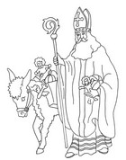Quels sont les attributs de Saint-Nicolas ?

|  |
| --- |
| SYNTHESE : Ce que je sais du véritable Saint-Nicolas :  ________________________________________________________________________________________________________________________________________________________________________________________________________________________________________________________________________________________________________________________________________________________________________________________________________________________________________________________________________________________________________________________ |

|  |
| --- |
| **A l’aide du document 4 : De Saint-Nicolas à Père Noël.** |

1. Replace les étapes du passage de Saint-Nicolas en <père Noël dans l’ordre.
2. Coca Cola fait une grande campagne de publicité avec Père Noël.
3. Les Hollandais débarquant aux Etats-Unis fêtent Sinter Klaas qui devient Santa-Claus.
4. La réforme protestante interdit de fêter les icônes.
5. Un conte parlant du Père Noël est écrit par un pasteur américain.
6. Les chrétiens décident que la fête de Santa Claus sera mieux située au moment de Noël.

|  |  |  |  |  |
| --- | --- | --- | --- | --- |
| 1 | 2 | 3 | 4 | 5 |
|  |  |  |  |  |

1. Comment est né le nom « Santa Claus », par quoi a-t-il été changé en français ?

________________________________________________________________________________________________________________________________________________

1. Comment et grâce à quoi est née véritablement la légende du Père Noël ?

________________________________________________________________________________________________________________________________________________

1. Cite deux choses qui ont fixé le costume du Père Noël.

________________________________________________________________________________________________________________________________________________

1. Montre en quoi la publicité peut influencer nos coutumes ?

_____________________________________________________________________________________________________________________________________________________________________________________________________________________________________________

1. Quelle grande marque joue un rôle important dans la représentation du Père Noël ?

_______________________________________________________________________________

1. Complète en t’aidant des images :

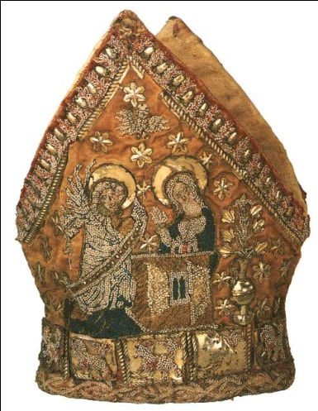

Le ______________________ remplace la __________________

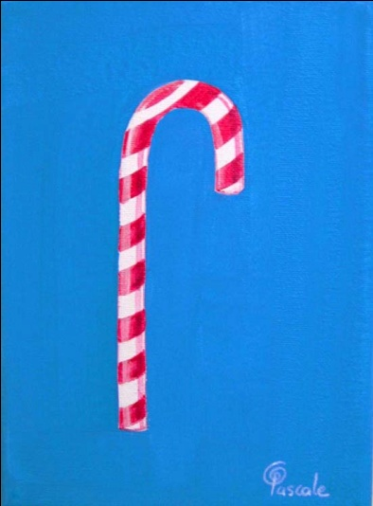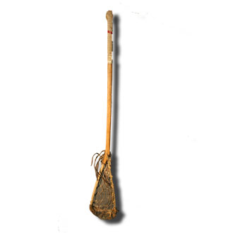

Le __________________________ remplace la _______________________

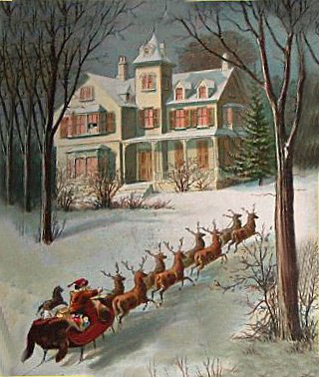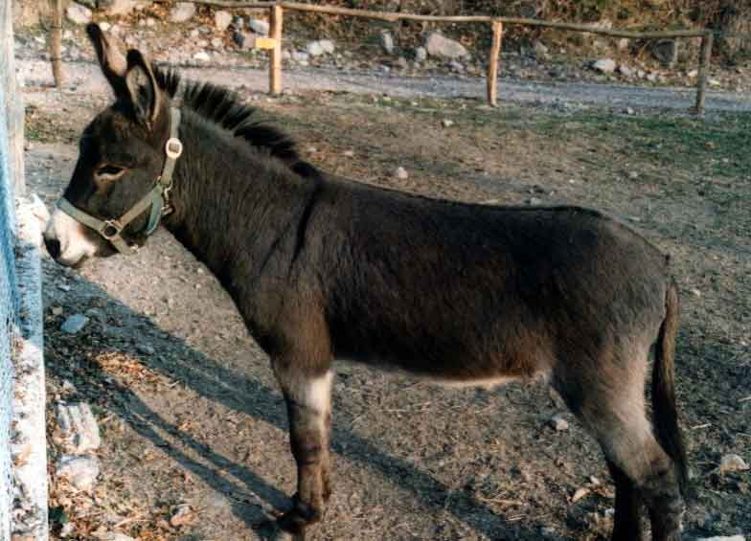

Les ____________________________ remplacent l’_________________________

1. Colorie ces deux personnages comme ils sont représentés dans nos traditions.

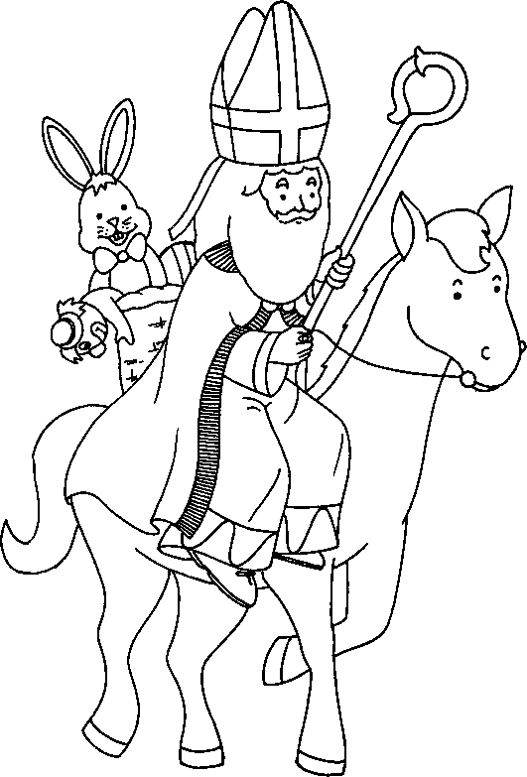

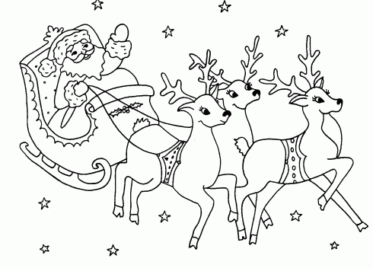

1. Peux-tu faire un relevé des accessoires de Saint-Nicolas et de ceux du Père Noël ?

|  |  |
| --- | --- |
| **Saint-Nicolas** | **Père Noël** |
| __________________________________________________________________________________________________________________________________________________________________________________________________________________ | __________________________________________________________________________________________________________________________________________________________________________________________________________________ |

1. Complète ce tableau.

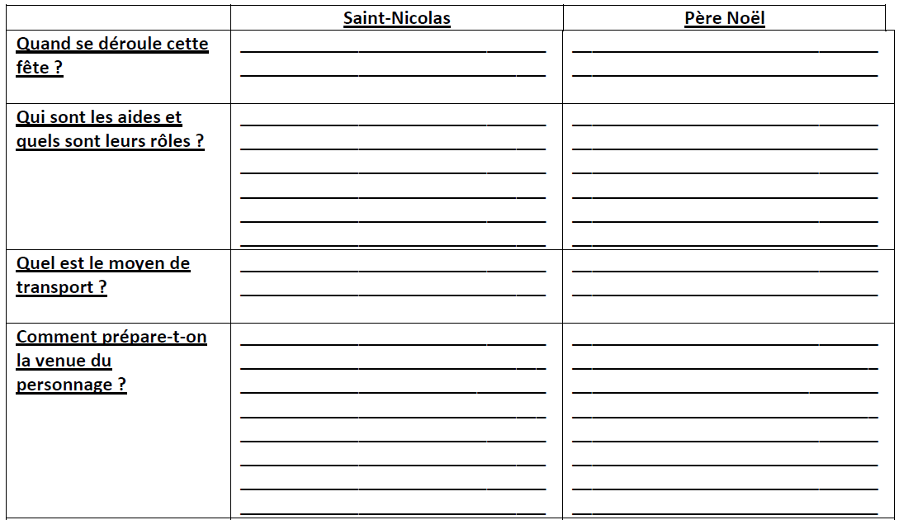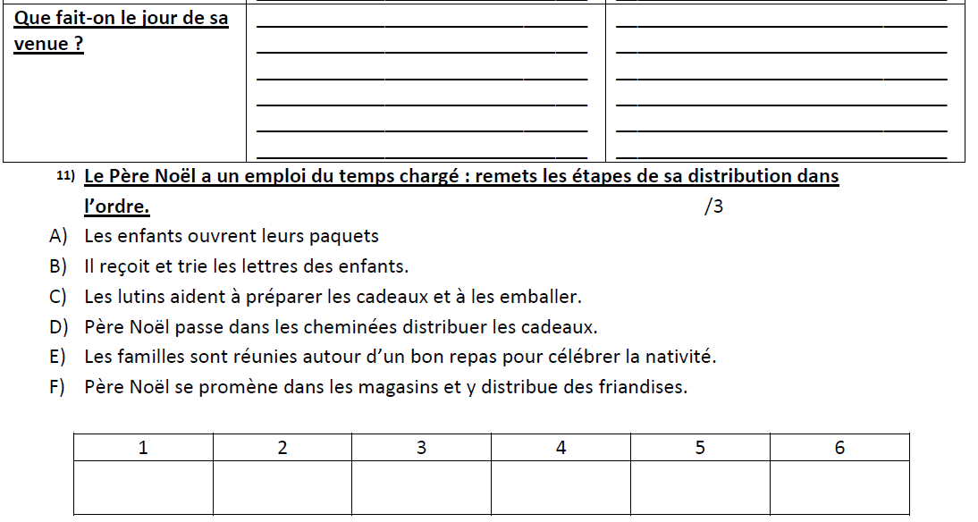

**12) Identifie les éléments demandés chez Saint-Nicolas ou Père Noël (certains peuvent aller chez les 2).**

*Bonnet – mitre – crosse – barbe blanche – rennes – hotte*

* *

**13) En t’aidant de ton portfolio, relie chaque personnages avec sa définition.**

- Sainte-Lucie Une fée sorcière vêtue de noir

- Les Rois Mages La plus jeune des filles de la maison

- La Christkind 3 Personnages qui ont rendu hommage à Jésus

- La Befana L’enfant chrétien

**14) Voici une carte d’Europe, Place à l’aide d’une flèche et du numéro correspondant chacune de ces fêtes** .

*1. Christkind – 2. Babouchka – 3. Befana – 4. Sainte-Lucie*

